时间 |  |  | 科目 |  | 主备人 |  | 审核人
课 题 |  |  | 第四单元 课题1 爱护水资源 |  |  |  | 课时 | 1
教学目标 |  |  | 知识与技能  1．了解世界和我国的水资源状况，学习用辩证的方法看待水资源的丰富和有限。  2．知道从两个方面来爱护水资源，以及水体污染的来源和防治措施。  3．体会关心社会，为社会作贡献的社会责任感。  过程与方法  1．学习利用身边的报刊、网络等资源获取信息。  - 学习利用数字和图表来获取信息，并对所得信息进行加工、整理。  情感·态度·价值观  1．培养学生辩证思维的能力，学习用发展的眼光看问题。  2．强化学生的爱水、节水意识。  3．培养学生关心社会、为社会作贡献的社会责任感。  4．使学生逐步树立为社会进步而努力学习化学的志向。
教学重点 |  |  | 1．用辩证的方法看待水资源的丰富和有限，以及水体污染的来源、防治。  2．培养学生的社会责任感。
教学难点 |  |  | 1．水资源和水污染相关资料的收集。  2．充分调动学生的学习积极性。
教具、学具 |  |  | 学案、多媒体等
板书设计 |  |  | 课题1 爱护水资源  一 人类拥有的水资源：地球上水量丰富，利用的淡水资源有限，且分布不均  二 爱护水资源  1、节约用水：防止水浪费和提高水资源的利用率  2、防治水体污染  （１）水体污染：  （２）水体污染的来源：工业污染、农业污染和生活污染．  （３）预防和治理：  ①通过新技、术新工艺减少污染物的产生，同时对污染的水体作处理使之符合排放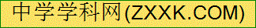标准  ②农业上提倡使用农家肥，合理使用化肥和农药  ③生活污水也应逐步实现集中处理和排放
教 学 过 程

导入新课：出示谜语：双手抓不起，一刀劈不开；煮饭和洗碗，都要请他来。
（学生质疑反思猜谜语的同时让学生认识水资源的重要意义）
新授：
1、水是宝贵的资源：
（1）提出问题：“地球上的水在哪里”、“我们人类常用的淡水储存在哪里”，
（2）出示世界水体比例图，让学生通过观察图，并结合教材75页图3.16，帮助学生分析世界淡水资源的状况；并出示水资源定义的材料
（结合生活经验，说出地球上的水、淡水、人类常利用的淡水储存在哪里
观察世界各种水体比例的饼状图，了解人类目前直接可以利用的淡水资源只占世界总水体的0.3%，并通过讨论认识水是种宝贵的资源）
2、我国水资源现状
（1）阅读了解我国水资源情况
（通过对材料的观察和分析，得出我国水资源总量丰富，但人均不足的事实
观察教师提供的降水径流分布图，根据图例及过去学习知识的基础上分析我国水资源空间分布特点：南方多，北方少
根据教师提供的材料分析重庆干旱的原因，并根据教师的语言提示得出我国降水时间分布不均的结论：夏秋多 冬春少）
（2）多媒体出示各大城市水资源图表配合练习知道我区缺水
（3）由内蒙缺水状况引入，延伸到全国的有用水状况，并用醒目的“中国渴了”提醒学生我国面临的水资源危机
3、解决我国水资源问题的方法：提示学生根据我国水资源问题寻找解决途径和方法
（1）多媒体出示南水北调示意图,并简单解说引滦入津、引滦入唐、引黄济青工程的作用及意义，从而提示学生分析理解南水北调工程的重要意义和作用。
（2）列举生活中的事例，并提示学生我们周围的水库的意义，引导学生通过类比理解水库的作用
通过对材料的观察和分析，得出我国水资源总量丰富，但人均不足的事实
观察教师提供的降水径流分布图，根据图例及过去学习知识的基础上分析我国水资源空间分布特点：南方多，北方少
4、节约用水，保护水资源
（1）农业节水：结合教材83页活动，帮助学生了解我们周围的农业用水情况，并把几种主要的灌溉方式提供给学生
（2）工业节水：提示学生根据教材了解
（3）城市节水：简单了解
（4）家庭节水：结合教材84页活动，调查学生的家庭用水情况，并评出家庭用水小模范，使学生找到身边的榜样
（5）出示节水标志，并通过让学生介绍这一标志，强化学生日常生活中的节水意识
5、知识延伸：解决水资源总量少的方法，教师简单介绍目前世界上拓宽淡水资源的两种方法
（1）海水淡化
（2）利用大汽水在教师的提示的前提下，想到解决水资源有的地方多有的地方少的分布特点的解决办法，并结合上图探究南水北调的意义，同时简单理解三条线路中东线调水的优势
在阅读教材81页“农业节水”的前提下，了解堤灌、喷灌、滴灌的实际情况，并结合教师提供的以色列节水农业的情况了解我们当地农业用水与之的巨大差距，从而感知农业节水的巨大潜力
结合调查内容，反省自己在现实生活中有哪些浪费水的现象，并在以后的生活中注意如何节约用水
观察节水标志图，通过观察你有哪些想法，这些会不会对你今后的生活产生影响？
讨论：在日常生活中，我该如何节约水资源；节约用水，从我做起！
记住节水标志，时时不忘节约水资源
了解目前世界开发水资源的现状，并立志将来去开发更多的水资源，寻找新的拓宽水资源的途径和方法
引发学生学习兴趣的同时使学生进入学习状态
通过教材中相关的图片以及教师提供的相关资料，认识淡水资源状况，使学生了解世界水资源的大致状况，认清目前人类面临的水资源危机
使学生能通过教师提供的材料，并结合过去所学过的知识的回忆，再通过相关的图片分析，了解我国目前面临的水资源问题（1）总量丰富，但人均不足
（2）水资源空间分布不均，南多北少
（3）水资源时间分布不均，夏秋多冬春少（4）水污染现象严重（5）水浪费现象明显，从而在总体上了解我国水资源的现状和问题。
在了解我国水资源问题基础上，通过现实生活中的实例类比让学生自行分析出解决水资源不足的途径，空间不均——跨流域调水；时间不均——修建水库，整治污染，节约用水。注意拓展学生思维，给学生构筑想象的空间
通过资料的出示使学生了解农业节水、工业节水和生活节水的意义和方法，并意识到在实际生活中的应用。最后通过节水标志的，把节约用水的意识深入每个孩子的心里，让他们在生活中养成节水好习惯，并做宣传节水、保护环境的小卫士。
拓展学生的知识领域，开阔学生视野，加深学生对世界的认识[
用开放性的习题，培养学生思维
进一步强调水孕育和维持着地球上的全部生命，我们要像爱护自己的眼珠一样爱护每一滴水，而不要让人类的眼泪成为地球上的最后一滴水
6、多媒体展示水污染图片谈谈你的感触
7、学生讨论造成水污染的来源有哪些？
8、多媒体展示讨论完成如何防治水污染？
中国水资源问题小结：在分析材料的基础上认知我国水资源存在的问题，并了解缺水是我国各个城市和地区普遍存在的现象

知识拓展

1、节水徽记，它由水滴、人手和地球变形而成。绿色的圆形代表地球，象征节约用水是保护地球生态的重要措施。标志留白部分像一只手托起一滴水，手是字母“JS”的变形，寓意节水，表示节水需要公众参与，鼓励人们从自我做起，人人动手节约每一滴水，手又像一条蜿蜒的河流，象征滴水汇成江河。
2、防治水体污染
知识点 |  | 详解
水污染 | 原因 | ①工业生产“三废”(废渣、废气、废液)的任意排放
水污染 | 原因 | ②农业上农药、化肥的过量施用
水污染 | 原因 | ③生活污水的任意排放
水污染 | 原因 | ④城镇垃圾的堆积渗透
水污染 | 原因 | ⑤船舶航行造成的油污对水体的污染
水污染 | 危害 | ①危害人体健康
水污染 | 危害 | ②影响工农业、渔业生产
水污染 | 危害 | ③破坏水生生态系统
水污染 | 防治 | ①加强水质的监测
水污染 | 防治 | ②工业“三废”经过处理达标后排放
水污染 | 防治 | ③农业上提倡使用农家肥，合理使用化肥、农药
水污染 | 防治 | ④生活中使用无磷洗衣粉，并建立污水处理厂，让生活污水集中处理后排放
3、水体富营养化：由于水中的氮、磷等营养物质含量过高，水体中藻类大量繁殖，使得原本清澈透明的水面随藻类颜色的不同，而呈现蓝色、红色、红褐色等。水体富营养化现象，在江河湖泊中称为“水华”，在海洋中则称为“赤潮”。造成水体富营养化的主要原因是生活中大量使用含磷洗涤剂。
1、地球水资源概况：
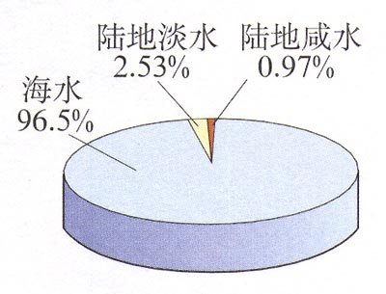
2、我国水资源概况：
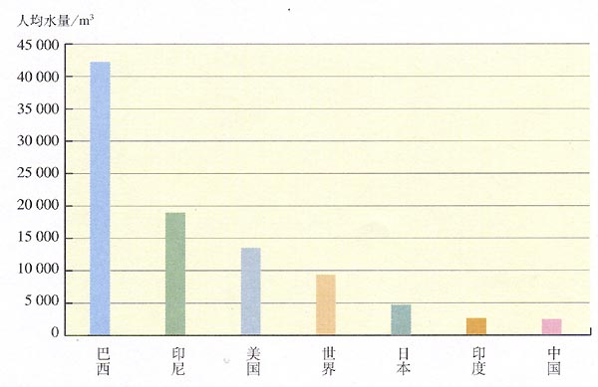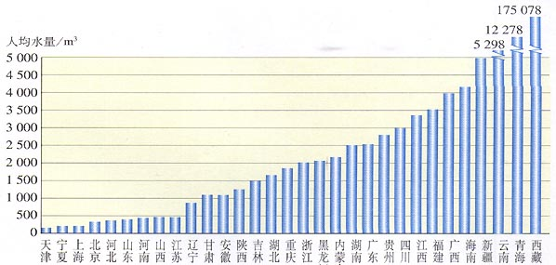污染源：
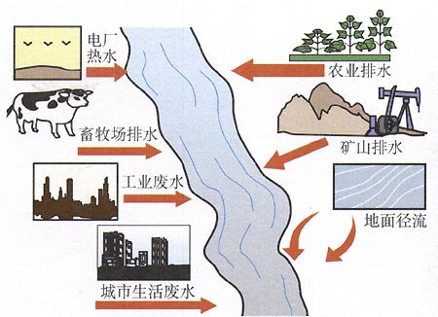
课堂练习 |  | 1、地球的表面积约有多少被水覆盖着？（ ）A、51% B、61% C、71% D、81%  2、地球上最大的储水库是什么？（ ）A、江湖 B、海洋 C、冰川 D、溪流  3、淡水约占全球总水储量的多少？（ ）A、2.23% B、2.33% C、2.43% D、2.53%  4、海水中含有的化学元素大约有多少种?（ ）Ａ.50多 Ｂ.60多 Ｃ.70多Ｄ.80多  5、中国水资源总量居世界第几位?（ ）Ａ.第二 Ｂ.第四 Ｃ.第六 Ｄ.第八  6、世界人均水量最多的国家是（ ）Ａ、印尼 Ｂ、巴西 Ｃ、美国 Ｄ、中国  7、中国人均水量约占世界均值的多少?（ ）  Ａ、1／2 Ｂ、1／3 Ｃ、1／4 Ｄ、1／5  8、我国人均水量最多的省是（ ）Ａ、内蒙古 Ｂ、海南 Ｃ、西藏 Ｄ、青海  9、世界水日是几月几日？（ ）  Ａ、3月22日 Ｂ、4月22日 Ｃ、6月4日 Ｄ、7月4日  10、我国人均水量最少的省是（ ）Ａ、湖北 Ｂ、内蒙古 Ｃ、河北 Ｄ、天津  11、世界上有多少人口处于缺水状态（）Ａ、1亿 Ｂ、3亿 Ｃ、5亿 Ｄ7亿  12、南水北调工程将使我国北方44座大中型城市摆脱缺水困难，请问是将哪里的水调往北方？（ ） Ａ、珠江 Ｂ、长江 Ｃ、黄河 Ｄ、金沙江
作业布置 |  | 1.<试题优化》34-35页
教
学
反
思

